Skapa musik med kodning
Du ska skriva ett TI-BASIC-program på din handenhet/dator som skapar ljud med hjälp av den inbyggda högtalaren på TI-Innovator Hub. Du kommer också att experimentera med att ändra den tid under vilken varje ton spelas upp. När du sedan har fått lite erfarenhet ska du skriva ett program som spelar en melodi.
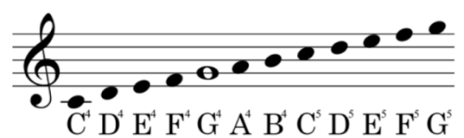
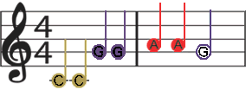

De första tonerna hos ”Blinka lilla stjärna”
G-klav skala med toner från C4 till G5

Du behöver:
- TI-Nspire CX handenhet eller TI-Nspire elevprogramvara
- TI-Innovator Hub
- Kabel Mini-A till Mini-B för handenheten) eller
kabel USB Standard A till Mini B för programvaran
för anslutning till hubben
Din utmaning:
Skapa ett notblad för en enkel melodi och skriva ett program som spelar upp melodin på TI-Innovator Hub (hubben).

Pianoklaviatur med frekvenser
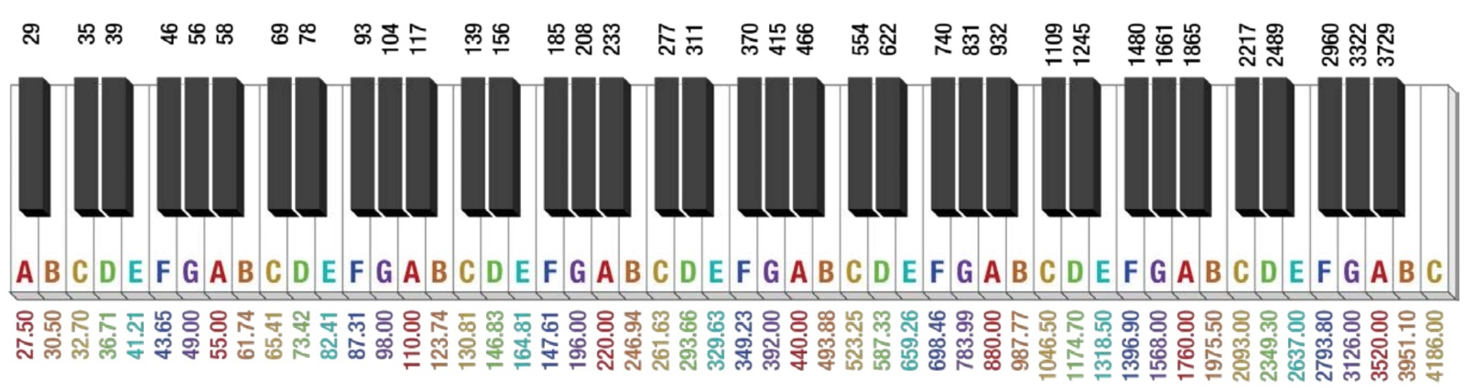
Frekvenser (i Hertz, Hz) listas under de vita tangenterna och ovanför de svarta tangenterna. Till exempel är A0 lika med 27,5 Hz medan A4 är lika med 440 Hz. Tonerna börjar från A0 och går till C8 från vänster till höger. Observera att när du flyttar från vänster till höger, ungefär fördubblas varje frekvens för en viss ton (B till exempel). B0 är 30,50 Hz medan B1 är 61,74 Hz och B2 är 123,74 Hz och så vidare.

Musikbegrepp | Förklaringar
Skala | Musik arrangeras med symboler på en "skala". Vi använder en skala eftersom tonerna delas in i "oktaver". En oktav representerar sju steg mellan motsvarande ton som antingen har dubbla eller halva frekvensen. A4 till exempel är 440 hertz (Hz), medan A5 är 880 Hz (dubbelt så mycket som A4). A3 är då 220 Hz (hälften av A4).
Taktslag per minut/Tempo | Har du någonsin märkt hur vissa låtar är långsamma medan andra är snabba? Varje låt har sitt eget "tempo" eller hastighet. Hastigheten bestäms av antalet "pulsslag per minut" (bpm). En långsam låt kan ha 50 taktslag per minut medan en snabbare låt kan ha 142 taktslag per minut (eller ännu mer).
färdedelsnoter, halvnoter och helnoter  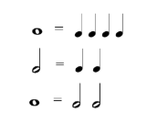  Kan du ordna dessa i helt omvänd ordning, dvs så att den som är längst ner hamnar överst, den i mitten är kvar och den översta hamnar längst ner. | - Toner kan vara kortare eller längre. Ett sätt för en kompositör att skriva en låt med toner med olika längd är att använda rytmer.  - En helnot är lika med fyra fjärdedelsnoter eller två halvnoter. En halvnot är lika med två fjärdedelsnoter och så vidare.  - För en låt som går i taktarten 4/4 betyder det att varje takt på låten har 4 pulsslag. En helnot skulle vara lika med 4 taktslag (alltså en takt).  - Hur många halvnoter kan passa in i 4/4 takt? Om du sa två, har du rätt! Eftersom varje halvnot är lika med två taktslag och det finns fyra taktslag per takt, så är två halvnoter är lika med fyra taktslag.  Så nu kan du se hur en låt med 100 taktslag per minut kommer att ha snabbare helnoter än en låt med 50 taktslag per minut! Alla helnoter är inte lika långa!
Tillämpning av toner och taktslag per minut | Blinka lilla stjärna där är en melodi som har flera toner och går i fyra fjärdedels takt. Försök att göra en kodning för denna melodi.

Utmaningar
Utmaning 1: Skapa ett program som heter "c1". Ställ in högtalaren på hubben för att spela upp en ton på 440 Hz. Prova flera olika toner. Vilken är den lägsta tonen du kan höra? Vilken är den högsta?
Utmaning 2: Skapa ett program ”c2” som åstadkommer det karaktäristiska ljudet från en dörrklocka.
Utmaning 3: Skriv ett program, ”c3” som spelar C-durskalan från C4 till C5. Varje ton ska spelas med en tonlängd som beror på variabeln tonlängd.
Utmaning 4: Skapa ett program som heter "c4". Du ska ”tillverka” en metronom som: spelar 10 taktslag med tonen ettstrukna C4 med en varaktighet av en fjärdedelsnot på 100 taktslag per minut. För att göra detta måste du bestämma hur lång en fjärdedelsnot är (i sekunder) baserat på informationen ovan.
En paus 1 sekund ska användas mellan taktslagen. Försök dubbla tempot till 200 BPM. Försök också att använda halv- eller helnoter.
*Använd verktygen i TI-Nspire-dokumentet “88 Pianotangenter” eller skapa tabeller som omvandlar noter till tonlängd och frekvens.
Utmaning 5: Skapa ett program “c5”. Använd notbladet för Blinka lilla stjärna för att spela upp de två första takterna hos melodin på hubben.
*Använd verktygen i TI-Nspire-dokumentet “88 Pianotangenter” eller skapa tabeller som omvandlar noter till tonlängd och frekvens.
Utmaning 6: Skapa ett program som heter "c6". Använd två listor med frekvenser, tonlängd och en loop för att spela ”Blinka lilla..”.
Avslutande Utmaning: Skapa ett notblad för en enkel melodi och spela den på hubben.

Exempel på programkommandon i projektet
Exampel på kod | Funktion
Send “SET SOUND 440 TIME 4” | Spelar en 440 hertz ton på högtalaren under 4 sekunder
DispAt 3, “Ton = 440 Hz” | Visar meddelandet "Ton = 440 Hz" på kalkylatorn. Ett variabelvärde kan också visas med textmeddelandet. Till exempel DispAt 3," Ton =",n visar samma utdata om värdet 440 lagras i variabeln med namnet n.
For n,1,10  DispAt 3,n  EndFor | Kör For-loopen 10 gånger med start vid 1 och slut vid 10. Exekverar satsen I blocket vare gång, och visar värdet för räkneverksvariabeln, n, på rad 3.
n:=440  Send “SET SOUND eval(n)” | När eval används i ett hubbkommando infogas variabelvärdet i hubbkommandot. I exemplet är värdet för variabel n 440. Nästa kommando skickas sedan som Send "SET SOUND 440" och en ton spelas på hubben.
Wait 2 | Gör att programkörningen stoppas och väntar i två sekunder.
© D5 | ©-symbolen används som en "kommentar". En kommentar är tänkt att lämna information inom programmet för enklare navigering senare eller för att låta användaren veta vad följande kodrad används för. När som helst som det finns ett © i ett program så är den raden av information inte en del av programmet. Det ignoreras av systemet och är bara där som referens. © hittar du under 1:Åtgärder i Programeditorn.
Några vanliga kommandon på handenheten och i elevprogramvaran:
- Gäller handenheten: På Startskärmen trycker du på 4: Aktuellt för att återgå till ditt dokument.
- Gäller handenheten: På startskärmen trycker du på 1: Nytt när du vill skapa ett nytt dokument.
- Du skapar och redigerar program i appen Programeditor. Du kör program inifrån appen Räknare.
- På handenheten trycker du på tangenten [menu] för att se alla val du kan göra för din aktuella app. På programvaran går du till Dokumentverktygslådan
- ctrl-b är genvägen från menyn Kontrollera syntax och lagra för att uppdatera ändringar i programmet.
- ctrl-r är genvägen från menyn Kontrollera syntax och lagra för att uppdatera ändringar i programmet och klistra in programnamnet på en sida i appen Räknare
- Tryck på [enter] om du vill köra ett program som finns på inmatningsraden i appen Räknare.
- Räknarappen “kommer ihåg” det sista kommandot som du matat in. Tryck på [enter] när du har kört ett program och vill köra det igen.
- Du hittar dina programnamn i appen Räknare genom att trycka på (klicka på) knappen [var].
- På handenheten så flyttar du från sida till sida med ctrl-vänsterpil och ctrl-högerpil eller genom att använda pekaren för att klicka på önskad sidflik överst i fönstret. I programvaran så kan du klicka på de gröna pilarna i verktygsfältet eller klicka på en sida i sidsorteraren till vänster.
- På handenheten: Tryckning på ctrl-doc (+page) lägger till en tom sida i dokumentet. I programvaran så kan du trycka på ctrl I eller klicka på Infoga i verktygsfältet
- På handenheten: Med ctrl-z att ångrar din senaste åtgärd. I programvaran finns en blå ångraknapp
- På Handenheten: Om du vill stoppa ett program trycker du och håller ned [ON] tills du får en dialogruta. I programvaran: Håll ned tangenten [F12] och tryck på [enter] Upprepade gånger
- ctrl-s är genvägen för att spara hela dokumentet. Gör detta regelbundet för att spara ditt arbete.

